Разработка алгоритма нахождения входного потока заявок в имитационной модели контрольно-пропускной системы на основе статистических данных

Д.А.Якоб
Уральский федеральный университет, Екатеринбург
Аннотация: в статье представлен разработанный автором итерационный алгоритм нахождения потока поступления заявок в очередь информационной контрольно-пропускной системы объекта на основе статистических данных, имеющий линейную сложность.
Ключевые слова: имитационное моделирование, теория очередей, алгоритм, заявка, обслуживание, контрольно-пропускная система.

В наши дни основными приоритетами при организации массовых мероприятий являются безопасность их посетителей и, соответственно, минимизация рисков угрозы их здоровью и жизни. В этой связи непрерывно ужесточаются правила и регламенты организации мероприятий с массовым участием людей [1,2]. Кроме того, в условиях повышения уровня жизни людей закономерно возрастают требования к комфорту и безопасности во время проведения подобных мероприятий со стороны их посетителей.
Анализ современного мирового опыта проведения массовых мероприятий, показывает [3-5], что удается существенно снизить риски, связанные с возникновением нештатных ситуаций в ходе их проведения, на объектах, оснащенных информационными контрольно-пропускными системами (ИКПС), структура которых максимально адаптирована к особенностям потоков посетителей конкретного объекта. Основными функциями данной системы являются [6]:
- организация потоков посетителей на входах, выходах и внутри объекта;
- управление разграничениями доступа;
- сопровождение и контроль процесса прохода;
- мониторинг текущего состояния системы, получение своевременных, актуальных и достоверных показателей ее работы в режиме реального времени;
- накопление и дальнейший анализ статистических данных для принятия организационных и управленческих решений.
В рамках ранее проведенных исследований [6-9] построения информационных моделей ИКПС автором была предложена [9] строгая формализация работы типовой ИКПС, ее структура и механизмы работы. ИКПС при этом была рассмотрена как система массового обслуживания (СМО), предложена методика имитационного моделирования (ИМ), являющаяся одной из актуальных и активно используемых [10,11] для проведения экспериментов и получения статистических оценок характеристик моделируемой системы.
Для построения математической модели ИКПС рассмотрим поток посетителей, имеющих на руках билеты. Процедуру проверки билетов в терминах СМО можно классифицировать как поступающую на вход системы заявку; накопители с известной ёмкостью, в которых посетители массового мероприятия в течение некоторого времени ожидают своей очереди проверки билета – очереди; турникеты – обслуживающие устройства (ОУ) с некоторым известным средним временем обслуживания одной заявки. При этом основное отличие рассматриваемой задачи от классической задачи СМО [12] состоит в том, что здесь не все входящие заявки обязательно должны быть обработаны, поскольку некоторым посетителям, желающим пройти на объект, в силу тех или иных причин может быть отказано в проходе на мероприятие (например, при попытке повторного прохода по одному и тому же билету, и т.д.). Данное обстоятельство должно быть учтено при построении математической модели ИКПС.
Таким образом, жизненный цикл заявки в системе состоит из трех последовательных этапов: поступление заявки в очередь (приход посетителя); ожидание обслуживания в очереди (ожидание прохода); обслуживание в ОУ (проход посетителя через турникет).
Необходимо также отметить еще одну, с точки зрения автора, наиболее важную проблему, возникающую при построении математической модели отдельного турникета ИКПС − отсутствие какой-либо априорной информации о потоке заявок и обслуживаний в изучаемой СМО. Именно она явилась главной причиной, обусловившей отсутствие блока теоретических расчетов и моделирования потоков посетителей в существующих на российском рынке ИКПС.
Поскольку автоматизировать учёт посетителей, прибывающих к объекту проведения массовых мероприятий или его окрестностям (в терминах СМО – поток заявок, на рис.1 – IN_FLOW), средствами существующих ИКПС принципиально невозможно, из накопленных на сегодня статистических данных можно получить только информацию о вошедших или не вошедших посетителях (в терминах СМО – обработанные потоки заявок, на рис.1 потоки OFF_FLOW и OUT_FLOW). В этой ситуации для построения математической модели ИКПС необходимо решить задачу по своей постановке, вообще говоря, обратную задаче СМО: по известным потокам OFF_FLOW и OUT_FLOW определить входной поток заявок IN_FLOW (см. рис.1).
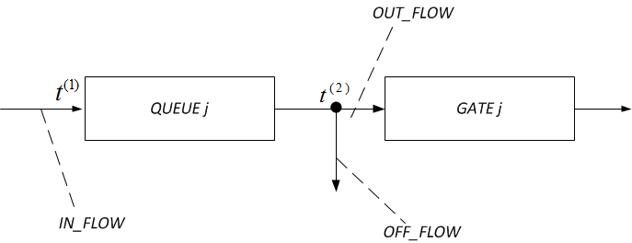
Рис. 1. – Основные точки продвижения заявок в системе
Для вычисления потока IN_FLOW рассмотрим поток посетителей, поступающих на пропускной терминал (турникет ИКПС). Скорость его работы можно охарактеризовать временным интервалом $t_{\text{об}}$, в течение которого пропускной терминал анализирует билет, принимает решение о его достоверности/недостоверности и по результатам принятого решения посетителю либо разрешается проход на объект, либо он исключается из общей очереди (удаление заявки из очереди). В первом случае данная величина включает в себя время самого физического процесса прохода посетителя через турникет.
Рассмотрим процесс поступления и продвижения заявок в системе. Для этого возьмём произвольное ОУ (турникет) и соответствующую ему очередь (рис.1). Из накопленной статистики для каждой очереди известны моменты времени, в которые каждый из посетителей прикладывал билет к сканеру турникета, то есть моменты времени, соответствующие выходу данной заявки из очереди:
$t^{(2)}=\left\{t^{(2)}(i)\text{,i}=\overline{1\text{,M}}\right\}$,
где M – количество заявок, прошедших через ОУ.
В реальной системе обсуждаемые временные отметки фактически соответствуют моменту времени, в который посетитель подошёл к турникету и приложил билет к сканеру для считывания штрих-кода. После этого, если билет действителен, i-й посетитель либо проходит (i-я заявка поступает в ОУ), либо проход для него запрещается. Эти два потока, соответственно, составляют модельные потоки OUT_FLOW и OFF_FLOW.
Однако вектор $t^{(1)}=\left\{t^{(1)}(i)\text{,i}=\overline{1\text{,M}}\right\}$, содержащий значения моментов времени, в которые соответствующая заявка поступила в систему (присоединение очередного посетителя к очереди посетителей, ожидающих прохода) − искомый поток IN_FLOW − неизвестен.
Для построения математической модели потока IN_FLOW автором использован следующий подход, по сути аналогичный методу математический индукции. Рассмотрим продвижение двух первых заявок (рис.2).
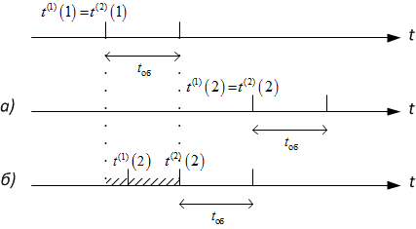
Рис. 2. – Временная диаграмма продвижения первых двух заявок:
а – без ожидания заявки 2 в очереди; б – с ожиданием заявки 2 в очереди
Обозначим время выхода из ОУ первого посетителя $t^{(2)}(1)$. Так как эта заявка в потоке оказывается первой, то до неё в ОУ не поступало других заявок, а потому очередь была пуста. Следовательно, время поступления заявки в систему совпадает со временем её поступления в соответствующее ОУ:
$t^{(1)}(1)=t^{(2)}(1)$.
Данная величина является базой индукции. Далее для построения индукционного перехода рассмотрим вторую заявку. Если разница между $t^{(2)}(1)$ и $t^{(2)}(2)$ больше, чем время обслуживания в ОУ ($t_{\text{об}}$):
$t^{(2)}(2)−t^{(2)}(1)>t_{\text{об}}$,
то:
$t^{(1)}(2)=t^{(2)}(2)$,
так как заявка 2 не ожидала в очереди окончания обработки заявки 1 (рис.2, а), если же, напротив,
$$t^{(2)}(2)−t^{(2)}(1)≤t_{\text{об}}$$
то заявка 2 поступила в систему после заявки 1, но до того момента, когда заявка 1 была обработана. Следовательно, заявка 2 некоторое время находилась в очереди (рис.2, б), поэтому время прибытия заявки 2 принадлежит интервалу $[t^{(1)}(1),t^{(2)}(2)]$. Значения $t^{(1)}(2)$ в модели можно считать случайной величиной (например, с равномерным законом распределения), область значений которой совпадает с рассматриваемым интервалом:
$t^{(1)}(2)=\text{rand}(t^{(1)}(1);t^{(2)}(2)]$.
Аналогично для i-й по счёту заявки, поступающей в очередь, имеем:
$t^{(1)}(i)=\left\{\begin{matrix}t^{(2)}(i), \text{при} t^{(2)}(i)−t^{(2)}(i−1)>t_{\text{об}} \\ \text{rand}(t^{(1)}(i−1);t^{(2)}(i)], \text{при} t^{(2)}(i)−t^{(2)}(i−1)≤t_{\text{об}}\end{matrix}\right\}, i=\overline{2,M}$.
Таким образом, получаем итерационный алгоритм нахождения потока поступления заявок в очередь, имеющий, как очевидно, линейную сложность o(n), блок-схема которого представлена на рис.3.
Отметим, что в данном алгоритме важно правильно задать величину $t_{\text{об}}$ (среднее время обслуживания заявки в ОУ). При проектировании новой ИКПС данная величина может быть взята из технических характеристик соответствующего турникета (среднее время прохода), а при анализе реально существующей ИКПС, уточнена на основе имеющейся статистической информации, собранной во время её работы.
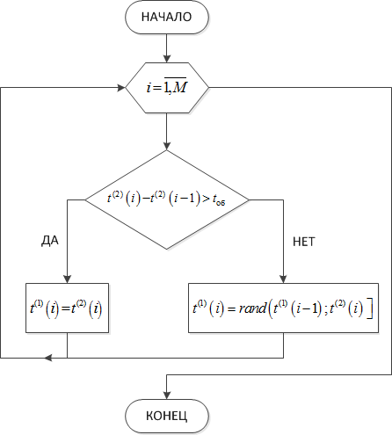
Рис. 3. – Алгоритм нахождения входного потока заявок в системе
Таким образом, разработан итерационный алгоритм нахождения потока поступления заявок в очередь ИКПС на основе статистических данных, имеющий линейную сложность o(n). Представлена блок-схема алгоритма. В ходе дальнейших исследований автором планируется использовать данный алгоритм для реализации блока анализа статистических данных работы ИКПС реального объекта.
Литература
- Delmont R., Botta C., Reddy R. FIFA Football stadiums. Technical recommendations and requirements. 5th edition. Bruhin AG, 2011. 442 p.
- Аристова Л.В., Зорков А.Н., Леонидов К.В., Казиахметов А.С. Стандарт Российского Футбольного Союза. Футбольные стадионы. Общие требования. Безопасность. Редакция 2.0. М.: 2009. 37 с.
- Гомозов А.В. Толпа и давка: безопасность массовых мероприятий // Журнал «Точка опоры». 2010. №14(119). С.5.
- Камов Д. Один в поле не воин // Журнал «Best of security». 2006. №12. С.3-4.
- Connors E. Planning and managing security for major special events: Guidelines for law enforcement. U.S. Department of Justice. Office of Community Oriented Policy Services, 2007. P.128.
- Поршнев С.В., Якоб Д.А. О выборе методологии построения информационных моделей контрольно-пропускных систем, используемых для управления людскими потоками высокой интенсивности // Инженерный вестник Дона, 2012, №3 URL: ivdon.ru/magazine/archive/n3y2012/917/.
- Якоб Д.А., Поршнев С.В. Построение имитационной модели информационной контрольно-пропускной системы объекта проведения массовых мероприятий //«Автоматизация и современные технологии». 2013. № 6. C.39-44.
- Якоб, Д.А., Поршнев С.В. Информационная модель контрольно-пропускной системы объектов с массовыми потоками посетителей // «Научно-технический вестник Поволжья». 2012. №5. С.268-273.
- Porshnev S.V., Yakob D.A.. Development of information model of access control system for objects with mass flows of visitors // Applied and Fundamental Studies : Proceedings of the 1st International Academic Conference. St. Louis, USA. Publishing House "Science & Innovation Center", 2012. Volume 1, P.190-196.
- Быков Д.В., Лихачев Д.В. Имитационное моделирование как средство модернизации участка транспортной сети // Инженерный вестник Дона, 2014, №2 URL: ivdon.ru/ru/magazine/archive/n2y2014/2388/.
- Страхова Н.А., Лебединский П.А. Имитационное моделирование как инструмент анализа энергоэффективности теплогенерирующих предприятий // Инженерный вестник Дона, 2013, №4 URL: ivdon.ru/ru/magazine/archive/n4y2013/2065/.
- Саати Т.Л. Элементы теории массового обслуживания и ее приложения. СПб.:Либроком, 2010. 520 с.
References
1. Delmont R., Botta C., Reddy R. FIFA Football stadiums. Technical recommendations and requirements. 5th edition. Bruhin AG, 2011. 442 p.
2. Aristova L.V., Zorkov A.N., Leonidov K.V., Kaziahmetov A.S. Standart Rossijskogo Futbol'nogo Sojuza. Futbol'nye stadiony. Obshhie trebovanija. Bezopasnost'. Redakcija 2.0 [Russian Football Union standard. Football stadiums. General requirements. Security. Edition 2.0]. Moscow: 2009. 37 p.
3. Gomozov A.V. Magazine «Tochka opory». 2010. №14(119). pp.5.
4. Kamov D. Magazine «Best of security». 2006. №12. pp.3-4.
5. Connors E. Planning and managing security for major special events: Guidelines for law enforcement. U.S. Department of Justice. Office of Community Oriented Policy Services, 2007. pp.128.
6. Porshnev S.V., Jakob D.A. Inženernyj vestnik Dona (Rus), 2012, №3 URL: ivdon.ru/magazine/archive/n3y2012/917/.
7. Jakob D.A., Porshnev S.V. «Avtomatizacija i sovremennye tehnologii». 2013. № 6. pp.39-44.
8. Jakob, D.A., Porshnev S.V. «Nauchno-tehnicheskij vestnik Povolzhja». 2012. №5. pp.268-273.
9. Porshnev S.V., Yakob D.A.. Development of information model of access control system for objects with mass flows of visitors // Applied and Fundamental Studies : Proceedings of the 1st International Academic Conference. St. Louis, USA. Publishing House "Science & Innovation Center", 2012. Volume 1, pp.190-196.
10. Bykov D.V., Lihachev D.V. Inženernyj vestnik Dona (Rus), 2014, №2 URL: ivdon.ru/ru/magazine/archive/n2y2014/2388/.
11. Strahova N.A., Lebedinskij P.A. Inženernyj vestnik Dona (Rus), 2013, №4 URL: ivdon.ru/ru/magazine/archive/n4y2013/2065/.
12. Saati T.L. Jelementy teorii massovogo obsluzhivanija i ee prilozhenija [Elements of queueing theory and its applications]. Saint-Petersburg.:Librokom, 2010. 520 p.

